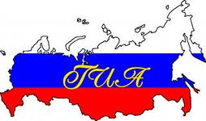**Информационные ресурсы для**

**участников ГИА-9 2015 г.**

**Подробную информацию по ГИА -9 можно узнать:**

**Координатор по ГИА-9 в школе**

Карнаухова Наталия Александровна

тел.: (861) 63 - 2 - 54

**Муниципальный координатор ГИА-9** Фефелова Татьяна Александровна

тел.: (861) 4-56-03

**Региональный координатор ГИА-9**

Шлык Марина Федоровна

тел. (861) 231-71-18

**Центр оценки качества образования**

**по вопросам проведения ГИА-**

тел. (861) 231-09-11

**Официальные сайты:**

**www.mon.gov.ru** – Министерство

образования и науки РФ;

**www.edukuban.ru** – Министерство

образования и науки

Краснодарского края;

**www.fipi.ru** – Федеральный

институт педагогических измерений

– **размещены демоверсии КИМов**

**2015 года по всем предметам**

**www.gas.kubannet.ru** – Центр оценки

качества образования

**Сайт нашей школы:**  **http://schoolmorevka.ru**